我是小小科學家(Kepler)
課程介紹 | 樂研教學團隊由20年教學經驗的許杰老師領軍，捨棄傳統的填鴨教育，從教學到測驗都是以實作的方式進行，由實作去發現科學的奧妙，進而自己發現定律。
課程目標 | 把國中和國小課綱中會提到的科學原理，讓孩子利用實作的方式，具體地操作一遍，不但可以得到更多學習科學的樂趣，這些出現在眼前的現象，對於中學以後的升學學習，更是一種最自然健康的強化。  科普樂系列導入更多學理，介紹更多的專業科學名詞與化學物，堅持用有趣的實作方式去認識這些生硬的名詞
活動日期 | 106.7.31~106.8.4 9:00-16:30
課程內容 | 化學─介紹乾冰、吹口氣變魔術、乾冰滅火、湯匙吱吱叫、彩虹試管、昇華大爆作。  https://www.youtube.com/watch?v=DYCl00dLgmU(乾冰影片)  介紹酸鹼性、各種酸鹼指示劑、紫色高麗菜汁、魔術點火棒。  物理─熱學：介紹熱量、燃燒卡路里、蒸氣噗噗船力學：介紹摩擦力、懸崖勒馬、介紹彈力、彈力位能、冰棒棍炸彈、西瓜炸彈。  生物─葉子＆光合作用：介紹維管束、光合作用、葉脈書籤、葉綠素萃取。  DNA＆蛋白質：介紹生物聚分子(DNA、RNA、PROTEIN)、抽取植物DNA、蛋白質變性。  物理─帕斯卡原理：介招帕斯卡原理、自製機器手臂。  電磁感應：介紹能量轉換、磁生電、電生磁、自製手搖燈、電流的磁效應。  化學─CO2＆O2：介紹空氣組成、自備氧氣、治備二氧化碳、大象牙膏。  液態氮：介紹氮氣、介紹物質三態、物質脆化、分子冰淇淋  https://www.youtube.com/watch?v=LfRB8BLHiNQ(液態氮影片)  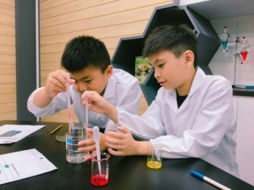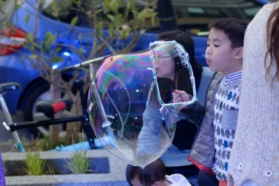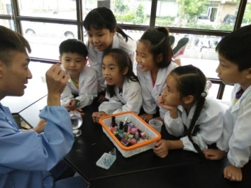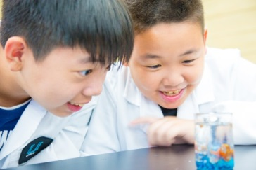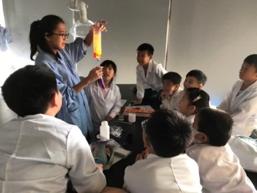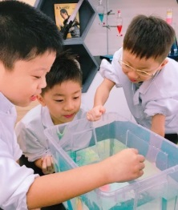
費 用 | $4,500
活動地點 | 台灣首府大學
師資說明 | Dr. You science 樂研數理實作教育-  樂研數理的教學團隊由20年教學經驗的許杰老師領軍，畢業自清華大學物理系，讓他結識了許多來自清交對於科學教育有熱忱的夥伴，也因此讓樂研有了最堅強的專業師資，近年內更加入了來自業界的多名專業人士擔任講師，希望以社會真實的人才需求去培養孩子的競爭力。
適合對象 | 小三升小四~小六升國一
報名方式 | 電話報名或至台灣首府大學推廣教育處網頁：  點選「106年度夏令營活動專區」，下載報名表後寄至mingshan@tsu.edu.tw。
優待辦法 | 【好課加購】  可以原價五折價加購當週16:30-18:00之體能課程。  【午餐饗宴】  免費贈送當週午餐，午休時間12:00-13:30。
備註說明 | 一、主辦單位：台灣首府大學、樂研數理實作教育團隊  二、上課地點：台灣首府大學  三、學費不含上課材料費用(報名時須同時繳交課程材料費1,500元)。  四、除講師外，每班均設隨班助教。  五、本課程修習時數需滿課程總時數4/5使得頒發結業證書。  六、包班、量身定做課程  七、開班人數：24名(在表定開課日前七天通知。)  八、◆到校時間：7:30，離校時間：17:00。  若超過時間需另外加課後照顧費，每半小時50元，最晚至18:30。  ◆體能班(16:30-18:00)到校時間：16:00，離校時間：18:30。  九、聯絡人：推廣教育處(06)5718888#637.638.639  十、【以上師資、課程內容、時間及場地等，本單位保留變更之權利。】

報名表在下一頁哦!

台灣首府大學 推廣教育處 106年度暑期夏令營 報名表
學生姓名 |  | 身分證字號
就讀學校 |  | 出生年月日 | 民國______年_____月______日
年級 | □幼稚園 □升國小__年級  □升國中一年級 | 家長姓名
住家電話 |  | 家長手機
地址
Email
報名營隊 | 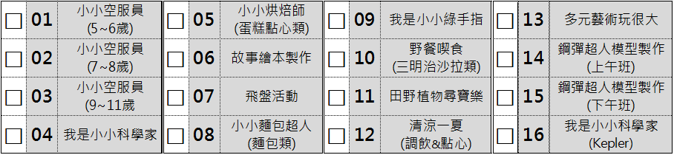
健康狀況 | ★是否有用藥提醒需求？ □無 □有，時段：____________________  ★其它任何身體不適之處需要注意_____________________________________________
飲食習慣 | ★飲食需求：□素食 □葷食  ★食物過敏：_______________________________
繳款方式 | □ 現場報名繳費  □ ATM轉帳繳費 戶名：財團法人台灣首府大學 帳號：0191383-0009425  郵局：麻豆新生郵局 (郵局代號700)
家長同意書 | 1.同意參加本次活動，遵守團體規範，接受輔導老師指導。  2.在活動中如有身體不適，需要緊急醫療，我同意採取適當的措施。  3.若於報名時未告知有任何不適應之症狀，以致造成教學或活動困擾，其責任概由報名本人或監護人自行負責。  父母或監護人簽名：__________________ 中華民國 _____年_____月______日
訊息來源 | □學校網站 □BeClass報名網 □親友推薦 □學校傳單  □店家傳單 □FB廣告 □其他____________________
本次報名  享受之優惠 | □早鳥優惠價 (我是小小科學家【04、16】 及 鋼彈課程【14、15】不參與早鳥優惠活動)  □單科報名95折 □1人同報2科享9折  □2人團報，學員名字為：_______________  □以原價5折參加當週星光之體能課程。
台灣首府大學推廣教育處：06-5718888#638、639

